Nama : Raihan Erlianti

Asal : Universitas Islam Nusantara

Kelas : D

Kategori : VueJS

**Javascript Refreshment 1**

1. Kode program

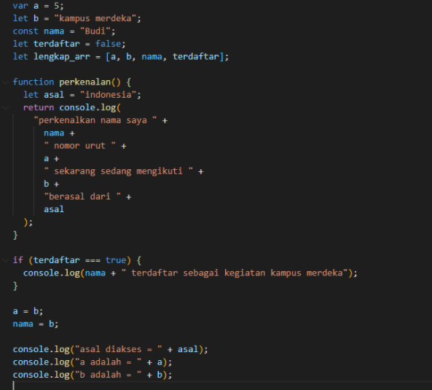

1. Ambillah index ke 2 dalam array di baris 5 dan tampilkan dalam console

**Jawab :**

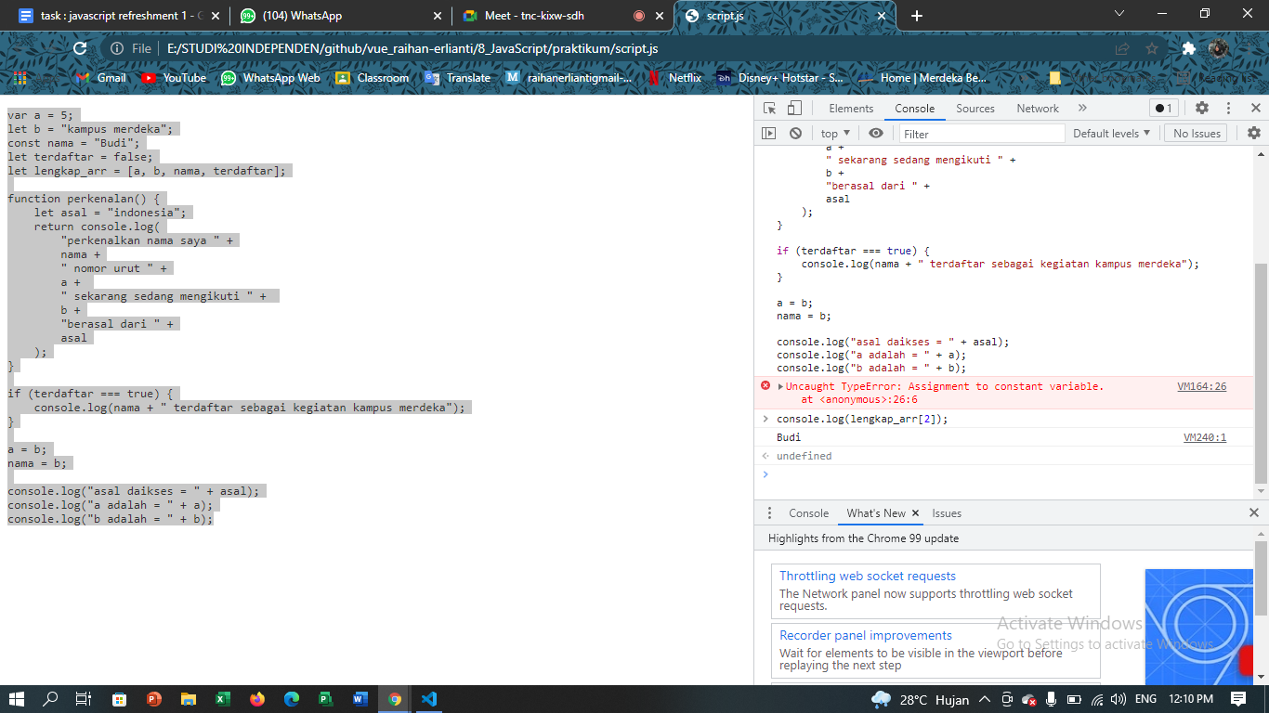

1. Ubah kode diatas sehingga dapat menampilkan baris 22 didalam console

**Jawab :**

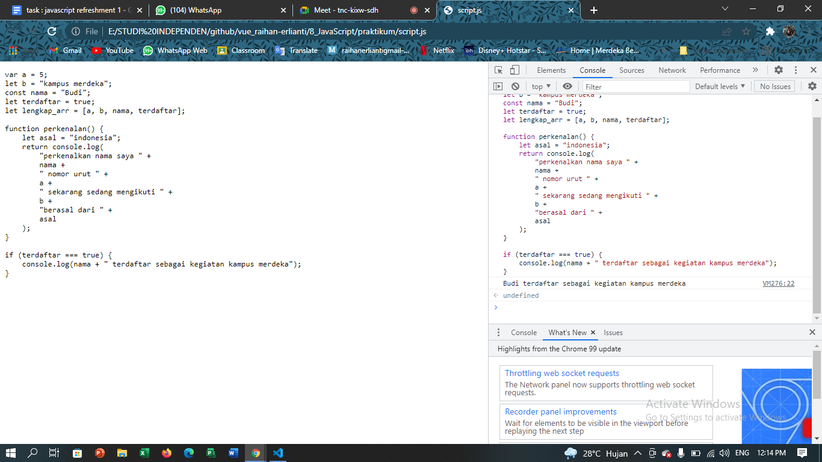

1. Lakukan pemanggilan untuk function perkenalan pada baris 31

**Jawab :**

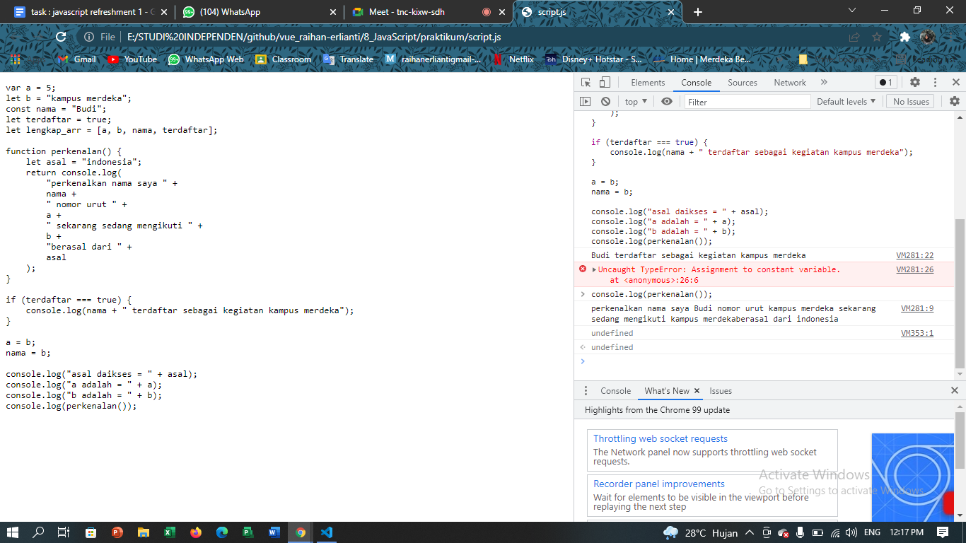

1. Kalian bebas mengubah kode diatas sehingga menampilkan output pada console seperti pada gambar di bawah

**Jawab :**

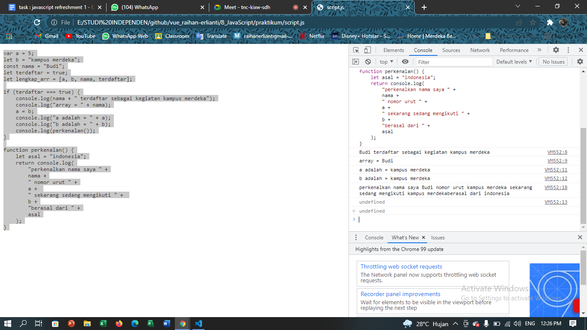

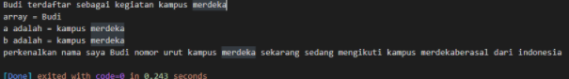

1. Jawab Pertanyaan dibawah sesuai dengan materi yang telah dijelaskan
2. Jelaskan kenapa baris 21, 22, 23 tidak tampil?

**Jawab :**

Karena pada baris 21 itu “if” nya === true. Sementara pada baris ke-4 itu false. Jadi tidak terpanggil.

1. Jelaskan kenapa deklarasi pada baris 26 menyebabkan error?

**Jawab :**

Karena pada penjelasan materi tentang var, let, dan const. khususnya const tidak dapat ditimpa, sehingga pada line 26 menyebabkan error.

1. Dengan melakukan komen pada baris ke 26, apakah baris 28 dapat di eksekusi? Jelaskan!

**Jawab :**

Tidak, karena variable asal berada dalam scope function dan tidak dalam scope global.

1. Lakukan desctucturing pada kode di bawah sehingga Budi tersimpan dalam variable Bernama a, Sita tersimpan dalam variable Bernama b, dan Ayu tersimpan dalam variable Bernama c



**Jawab :**

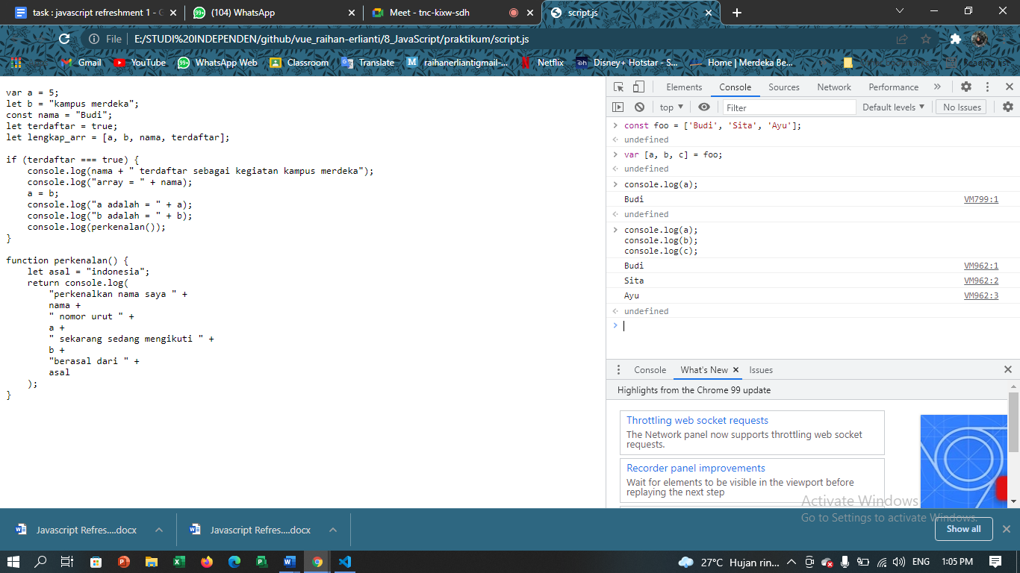

1. Kalian memiliki sebuah variable berikut (let bdays = [’10-17’, ’05-19’, ’20-19’]). Ubahlah tanda (-) dalam variable tersebut menjadi (/) sehingga output yang akan keluar dalam console menjadi [’10/17’, ’05/19’, ’20/19’]

**Jawab :**

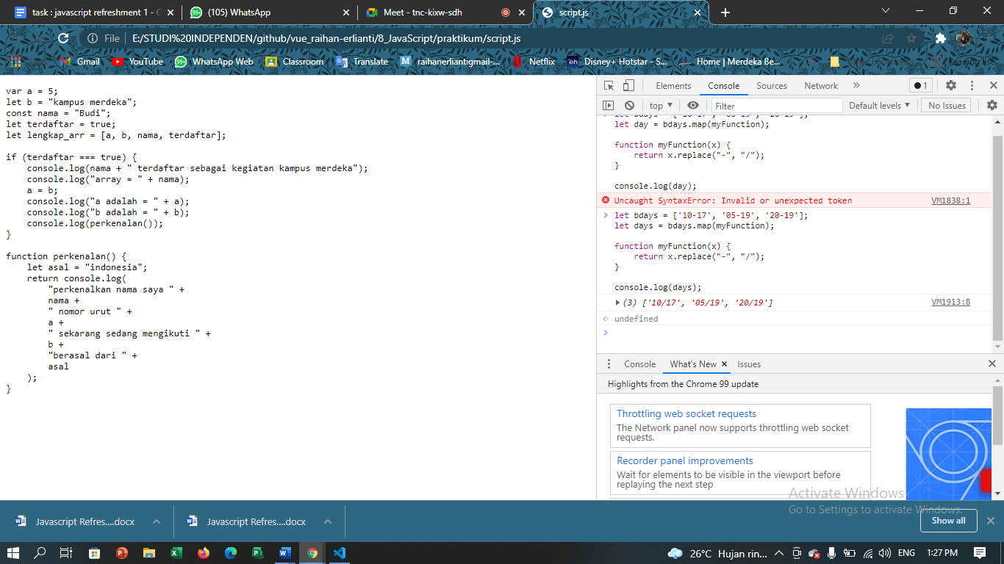

1. Kalian memiliki variable berikut (let value = [1, 2, 3 , 4, 5, 6]). Kalikan setiap value dalam array tersebut dengan dua. Sehingga, Ketika dipanggil variable value mengeluarkan output berupa [2, 4, 6, 8, 10, 12]

**Jawab :**

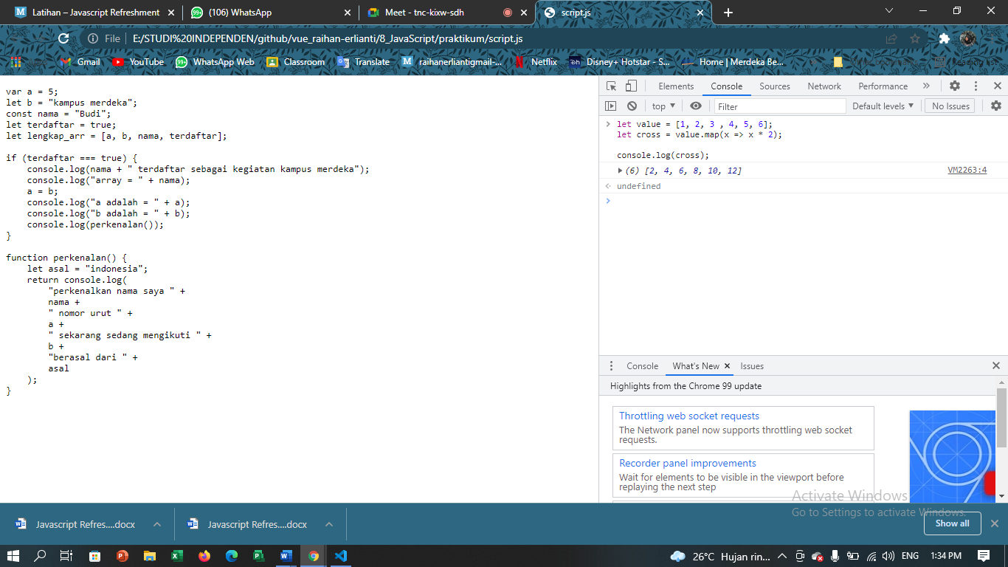

1. Kalian memiliki variable berikut (let arr= [1.5, 2.56,5.1, 12.33]) bulatkan ke atas variable tersebut sehingga output yang dihasilkan adalah [2, 3, 5, 12]

**Jawab :**

